*Montážní návod*

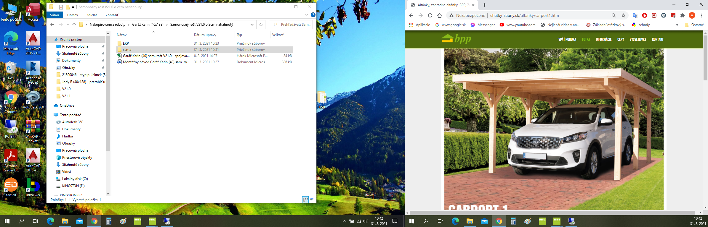

"Carport č.1"

|  |
| --- |
| SK TP-18/0057-verzia01  z 06/06/2018 |
| BPP s.r.o.,  Cesta ku Smrečine 5  974 01 Banská Bystrica  Slovenská republika |
| SK 04-ZSV-2594  z 23.07.2018 |

**DŮLEŽITÉ INFORMACE A UPOZORNĚNÍ**

Vážený zákazníku, děkujeme za důvěru, kterou jste nám projevili zakoupením našeho výrobku. Věříme, že s ním budete spokojeni a přinese Vám potěšení, což je našim prioritním zájmem. Rádi Vám poskytneme při montáži a využívání odbornou pomoc.

Chatka je vyrobena z kvalitního smrkového dřeva, uměle sušeného na optimální relativní vlhkost pro exteriér, hladce opracovaného, ​​bez povrchové ochrany. Je to přírodní materiál, který má své specifické vlastnosti a ty je nutné při skladování, stavbě, tak v dalším užívání respektovat, aby Vás stavba těšila a nezklamala.

Základní charakteristikou je, že dřevo je přírodní materiál, který podléhá zejména vlivu vlhkosti, ale i působení dalších povětrnostních vlivů na svůj vzhled, rozměry a životnost. Vlivem vlhkosti - přímé působení vody na dřevo, jakož i vzdušná vlhkost, způsobují zvětšování a zmenšování rozměrů jednotlivých dílů v takovém rozsahu, že mohou způsobit problémy při montáži i po smontování. Je proto důležité, aby jste po zakoupení zkontrolovali, ať už při prodeji dodaný balík nevykazuje vážné poškození obalu a namoknutie dílů - v takovém případě to hned reklamujte u prodejce. Ochranná fólie sice chrání proti vlhkosti, ale nezaručuje plnohodnotnou ochranu proti přímému dešti a sněhu. Proto je nutné balíky skladovat v suchém prostředí, chráněné proti přímému působení deště, ale i intenzivního slunce. Přímé působení slunečního záření způsobuje vysoký ohřev a nepřiměřené vysušování nad optimální relativní vlhkost, což se může projevit kroucením desek, případně jejich praskáním s následnými problémy při montáži. Také neskladujte díly před montáží ve vytápěném prostoru - zkroutí se a praskají. Pokud zakoupenou chatku, která je uložena v paletě, musíte přeložit a skladovat před montáží více než 1 den je nutné, aby jste jednotlivé desky uložili opět na sebe, zatížily jejich a zakryly fólií, jinak hrozí zkroucení desek.

**Příprava základu pro stavbu**

Je velmi důležité, aby základ pod stavbu byl optimálních rozměrů, rovný a stabilní. Doporučené rozměry najdete v montážním návodu, ale i v našich katalozích. My doporučujeme, aby byl základ totožný s rozměry vnějších stěn bez rohových přesahů. Základ musí být pevná, rovná plocha, nejlépe betonová deska, případně zámková dlažba. V lokalitách, kde je nebezpečí zavlhčení základové desky doporučujeme pod stavby hydroizolaci, která zabrání vlhnutí spodních částí chatky.

Pokud stavbu nechcete zakládat na betonový základ nebo zámkovou dlažbu, které jsou často organizačně náročné, spojené s nevratnými změnami pozemků, předkládáme možnost stavby na zemních vrutů, na kterých je uložen samonosný rošt jako pevný základ pod stavbu chatky - toto řešení je ekologické, jakož i časově a organizačně jednodušší a u zákazníků stále více oblíbené.

**Ochrana dřeva**

Dřevo je nutné ochránit proti plísním, houbám a dřevokazným škůdcům biocidním nátěrem (Bochemit, Krovsan apod.) A také aplikovat povrchovou ochranu proti vlhkosti a UV záření. Na trhu je množství vhodných přípravků, v odborných prodejnách Vám rádi poradí.

*Kdy aplikovat ochranné nátěry* – dokonalý nátěr dosáhnete před montáží, kdy víte natřít všechny plochy. Problém této aplikace je možné, až pravděpodobné zkroucení desek, což může (nemusí) způsobit problém při montáži. Proto při chatkách doporučujeme nátěry pouze podlahových hranolů, případně těsně před montáží podlahové díly natřít odspodu a celou chatku až po montáži. Nedoporučujeme bezbarvé lazury. Ve většině případů nemají dostatek pigmentů a tím pádem ... slabou ochranu proti UV záření, což následně způsobuje degradaci povrchu dřeva a šednutí dřeva. Povrchovou ochranu je nutno aplikovat nejpozději do 7 dnů od ukončení montáže chatky, na suché dřevo. Opožděným ochranným nátěrem hrozí nebezpečí poškození dřeva praskáním a ztrácíte záruku. Ani ten nejlepší nátěr není navždy. Běžné nátěry mají životnost 1-5 let, zejména na exponovaných místech (vystavených slunečnímu záření, deštěm) je třeba stav nátěru kontrolovat a včas zopakovat.

**Důkladnou ochranou dřeva zásadně ovlivníte životnost Vaší zahradní chatky.**

**Montáž chatky**

Díly chatky jsou vyrobeny tak, abyste nemuseli při montáži provádět žádné větší truhlářské zásahy. Pilku je třeba použít pouze při úpravě koncových dílů střechy a podlahy, které se dorovnávají podle montáže. Při montáži a také v dalším období postupujte podle tohoto montážního návodu. Střešní krytina není standardně předmětem dodávky chatky a zákazník si ji řeší individuálně. Je však nutné, aby byla aplikována hned při montáži chatky, aby při případném nepříznivém počasí nedošlo k zamoření střechy, což by způsobilo ztrátu záruky.

**Povinná údržba a péče o chatku**

Dřevo je hygroskopický materiál, čehož důsledkem jsou jeho rozměrové změny v jednotlivých směrech v závislosti na vlhkosti a teploty okolního prostředí. Tato vlastnost dřeva se může projevit (během 1 až 6 měsíce užívání chaty) v některých případech postupným seschlé stěnových dílů chaty, čehož následkem je vznik horizontálních mezer mezi stěnovými díly a výškové seschnutí chaty cca 2-4 cm. Konstrukce chatky je navržena tak, aby bylo možné tyto rozměrové změny jednoduše korigovat, popis v části "zavětrováním chatky" v montážním návodu.

**Důležité upozornění –** jakmile objevíte mezery, realizujte jejich odstranění podle popisu v montážním návodu. **Zanedbání této povinné údržby může způsobit neodstranitelné závady, které nejsou reklamovatelné (velké zkroucení desek, praskání).**

**Záruka**

**Dodavatel poskytuje záruku na viditelné a skryté vady v souladu s platným reklamačním řádem, kupující však musí splnit při uplatnění reklamace podmínky, umožňující správné posouzení uplatněné reklamace a včasné vyřešení.**

**Záruční podmínky jsou omezeny na výměnu vadného materiálu. Všechny případné další nároky jsou vyloučeny. Materiál, který byl jakýmkoliv způsobem dodatečně upravován nebude reklamace řešena.**

**Na stěny chatky se nesmí montovat žádné příslušenství které by mohlo zabraňovat samovolnému klesání jednotlivých stěnových dílů (např. elektro lišty, policové systémy, regály atd.)**

**POJIŠTĚNÍ, ŠKODY, ZPŮSOBENÉ nestandardníM meteorologickÝ podmínky**

Tento výrobek má charakter lehké stavby a splňuje podmínky pro garantované sněhové zatížení do 0,8 kN / m2 a rychlosti větru v nárazech do 20m / s. Z tohoto důvodu je v kritických oblastech důležité řešit případné možné poškození vhodným pojištěním. Poškození nad uvedené podmínky není předmětem záruky.

**SLUŽBA ZÁKAZNÍKŮM**

**Při jakýchkoliv problémech vám rádi poradíme na kontaktním t. č .:**

**00421 917 453 433**

**00421 905 793 825**

**POSTUP PŘI REKLAMACÍ:**

* Před uplatněním reklamace si ověřte, zda vámi považována závada je skutečně vhodná k reklamaci (objektivní stavy dřeva, které nespadají pod reklamace).
* **Uplatnění reklamace:**

- reklamaci uplatňujete podle zákona u prodejce, kde jste si chatku zakoupili.

- pro urychlení reklamačního řízení můžete reklamaci uplatnit přímo u výrobce, kterým je firma:

BPP s.r.o.

Cesta ku Smrečine 5

974 01 Banská Bystrica

Kontakt: E-mail – [bpp@chatky-sauny.sk](mailto:bpp@chatky-sauny.sk)

Telefon – 00421 48 414 10 66

Ozveme se Vám do 3 pracovních dnů.

* **Reklamační doklady:**

Aby bylo možné vyhodnotit reklamaci a co nejdříve ji vyřešit, potřebujeme následující informace, které musí reklamační oznámení obsahovat:

* + záruční list výrobce, který je po vyplnění i reklamačním protokolem. V něm popíšete reklamovanou závadu s přesnou identifikací reklamovaných dílů a jejich počtem (dle montážního návodu).
  + Fotografie reklamovaných závad.
  + Doklady o koupi výrobku.
  + Emailový resp. telefonický kontakt.
* **Nereklamovatelné stavy a odchylky dřeva**

Fyzikální vlastnosti dřeva nedokážeme ovlivnit a proto jsou některé stavy a odchylky **vyřazeny z reklamačního řízení:**

- rozměrové odchylky, způsobené rozměrovou nestabilitou.

- vysušené praskliny, neohrožující statickou pevnost.

- částečně vypadlé boule na okrajích desek, pokud při spojení dvou desek přes pero a drážku neprosvítá.

- zkrotnutí a zakřivení desek je přípustné pokud lze zapracovat do stavby.

- vrostlé nevypadávají boule včetně vysušených trhlin.

- na nepohledových stranách střechy a podlahy mohou být desky nedohoblovaná a mohou mít oblinky.

- desky podlahy a střechy mohou být z několika kusů, spojené však musí být na hranolech.

- vady způsobené nesprávnou montáží a nedodržením dalších podmínek ochrany a údržby podle montážního návodu.

**3D – Carport č.1**

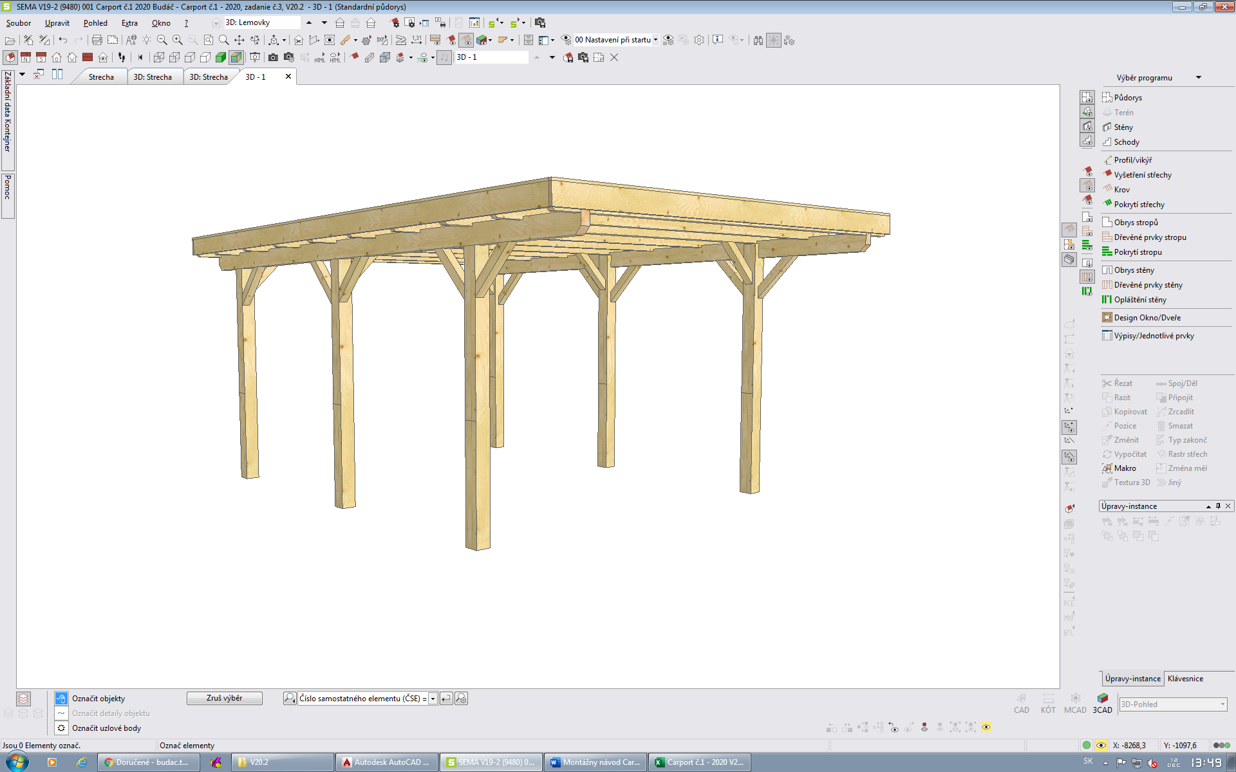

**Dispoziční plán – Carport č.1 - STRANA 1**

**ZADNÍ POHLED**

**PŘEDNÍ POHLED**

**BOČNÍ POHLED PRAVÝ**

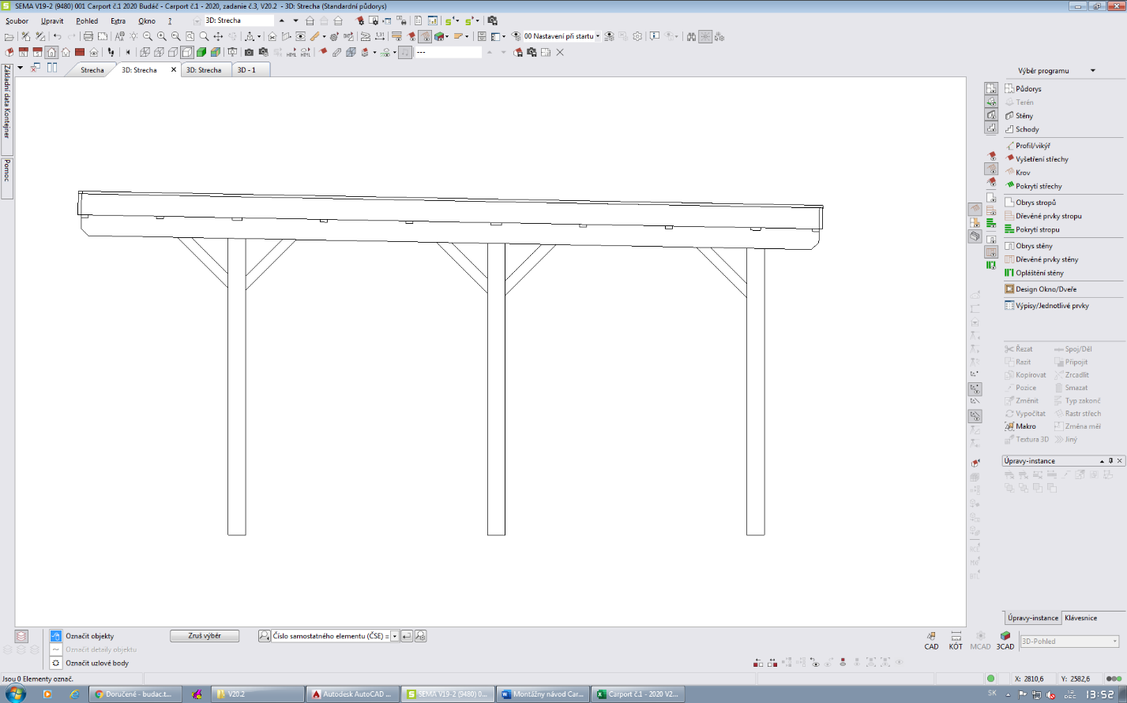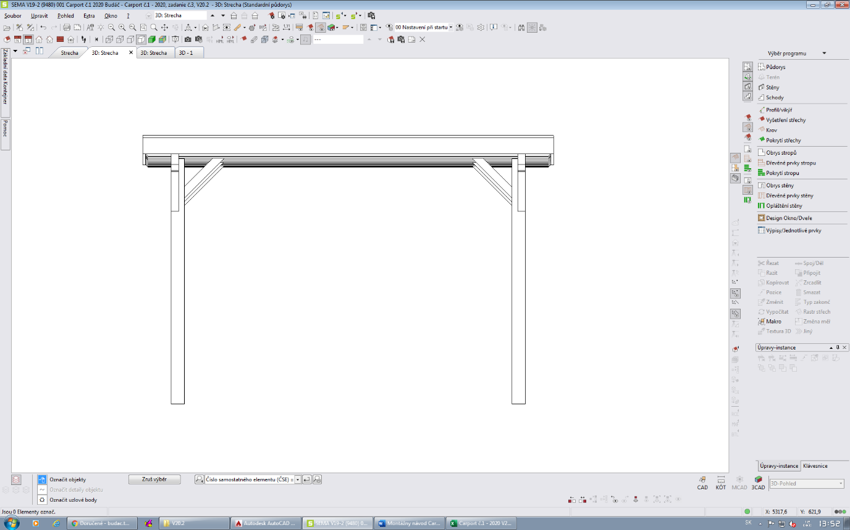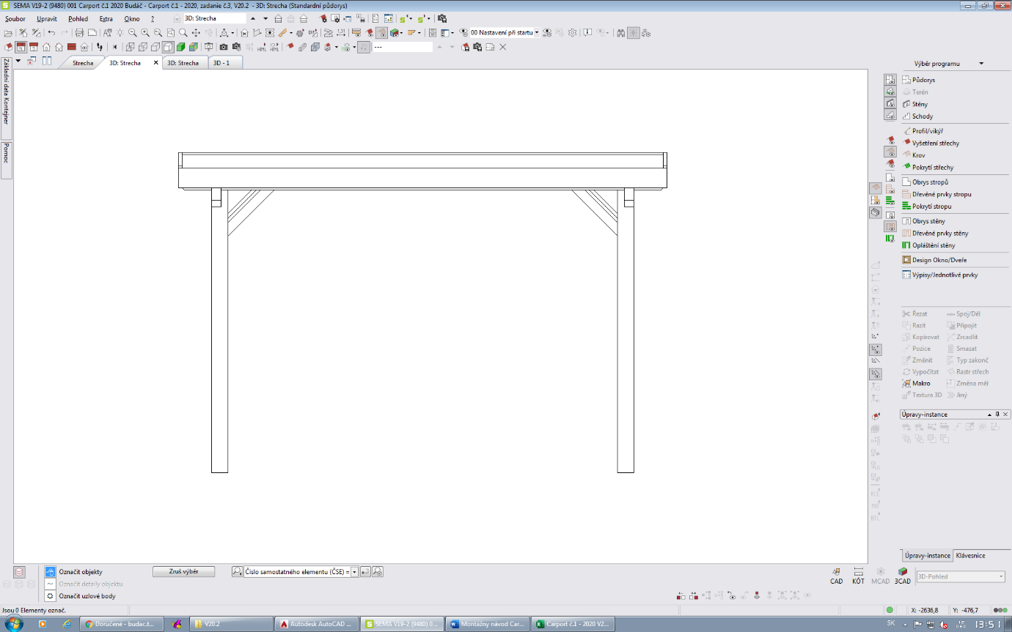

**POPIS:**

|  |  |
| --- | --- |
| **Základový rozměr (S x H):** | **315x372 cm** |
| **Zastavěná plocha** | **11,72 m2** |
| **Výška hřebene střechy:** | **239 cm** |
| **Plocha střechy:** | **18,4 m2** |
| **Zatížení sněhem** | **0,8 kN / m2** |

**ŘEZ**

**Boční pohled LEVÝ**

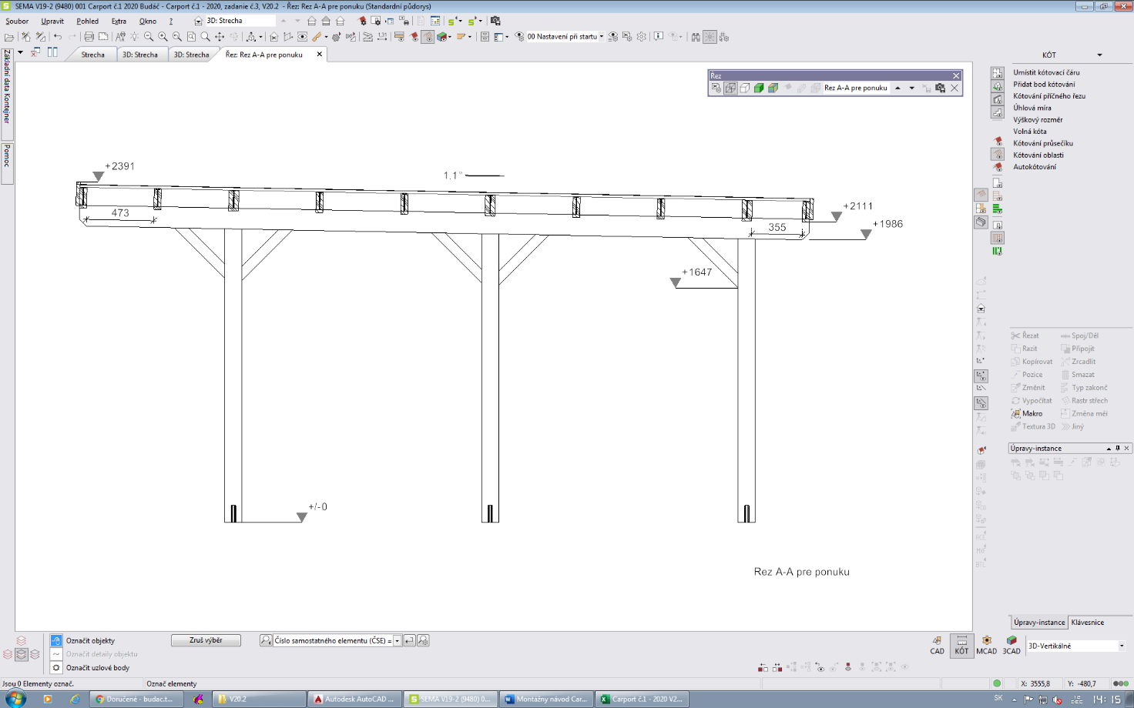

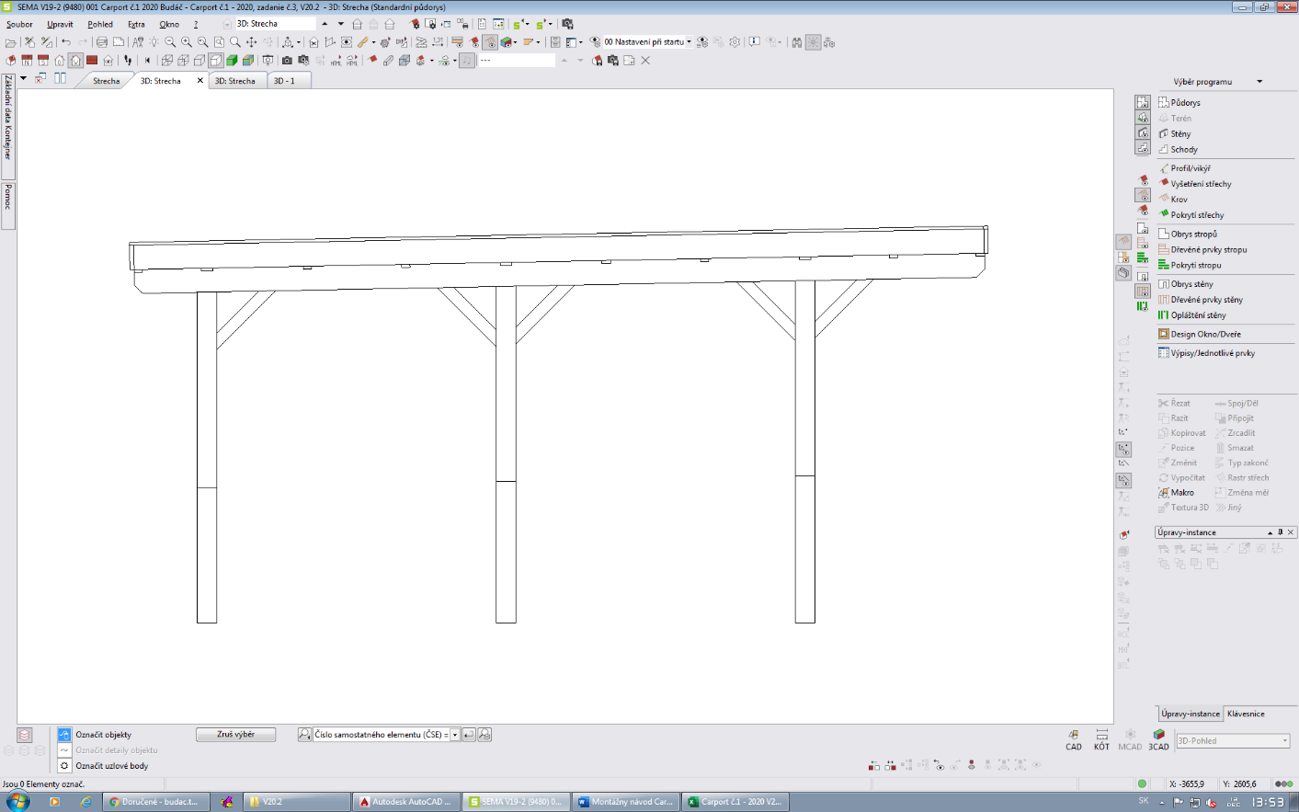

**Dispoziční plán – Carport č.1 - STRANA 2**

**ROZMĚRY ZÁKLADOVÉ DESKY**

**PŮDORYS**

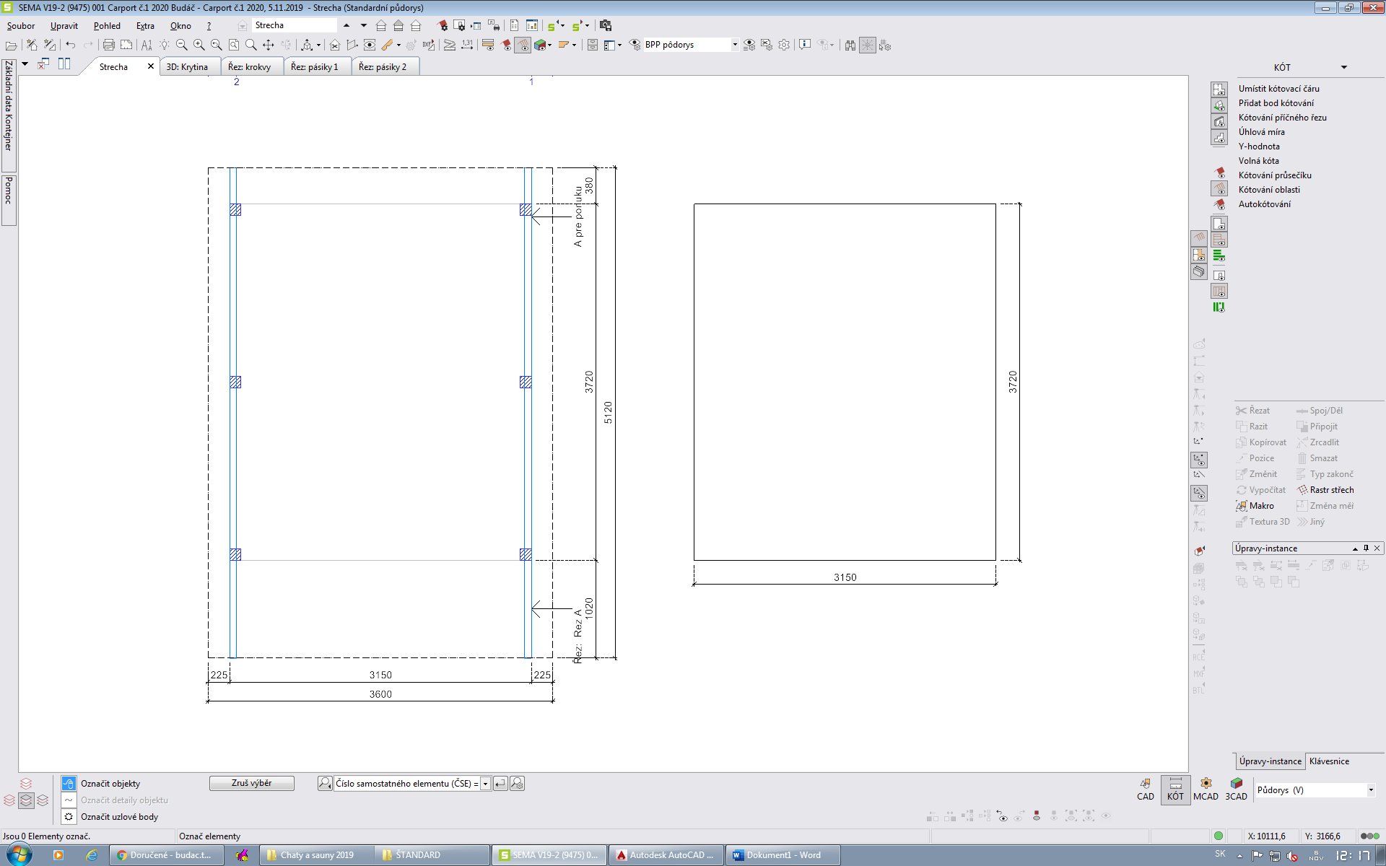

**Půdorys**

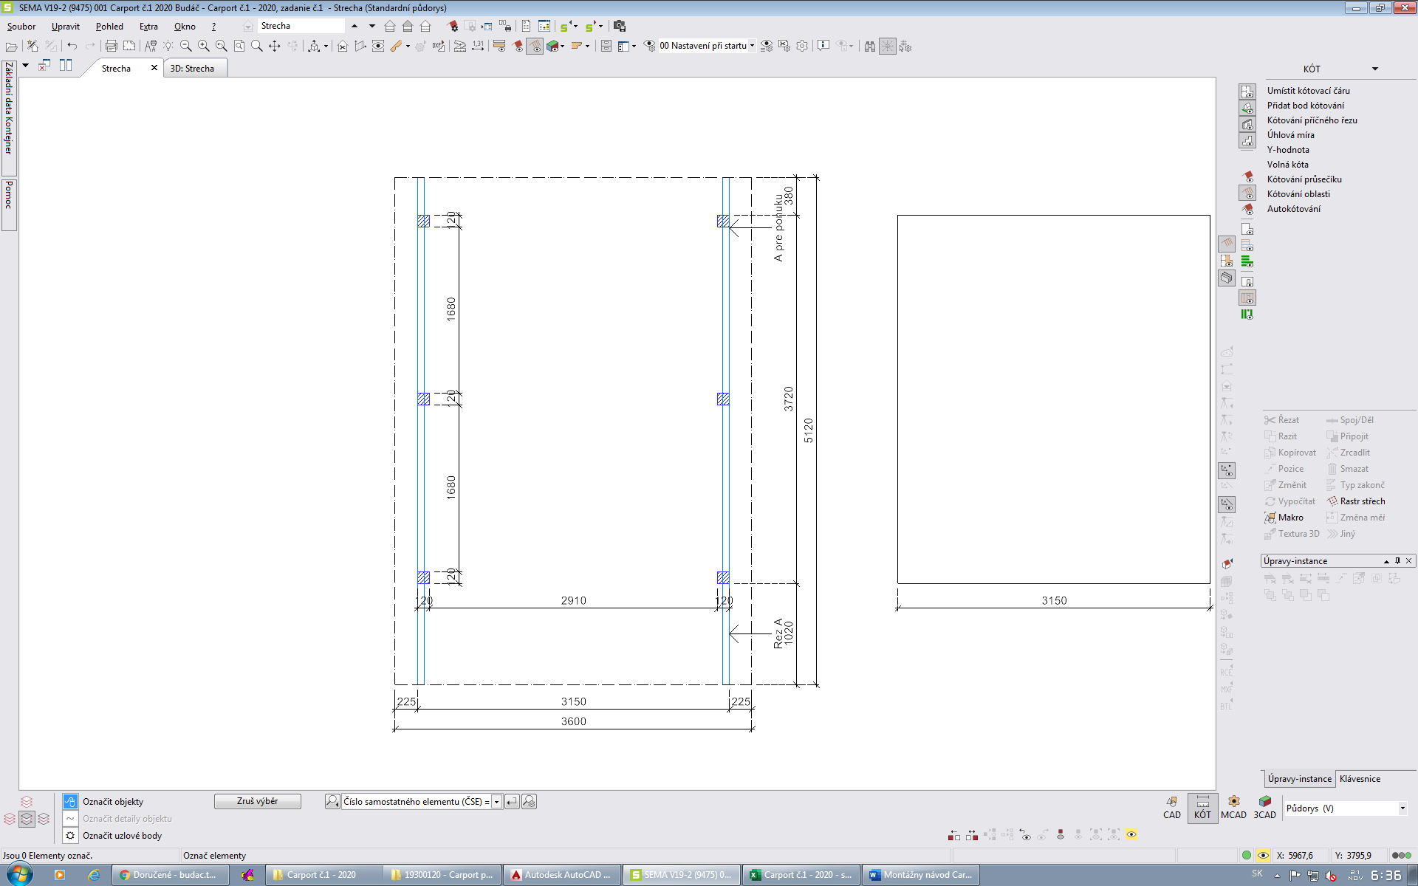

**Řez A-A**

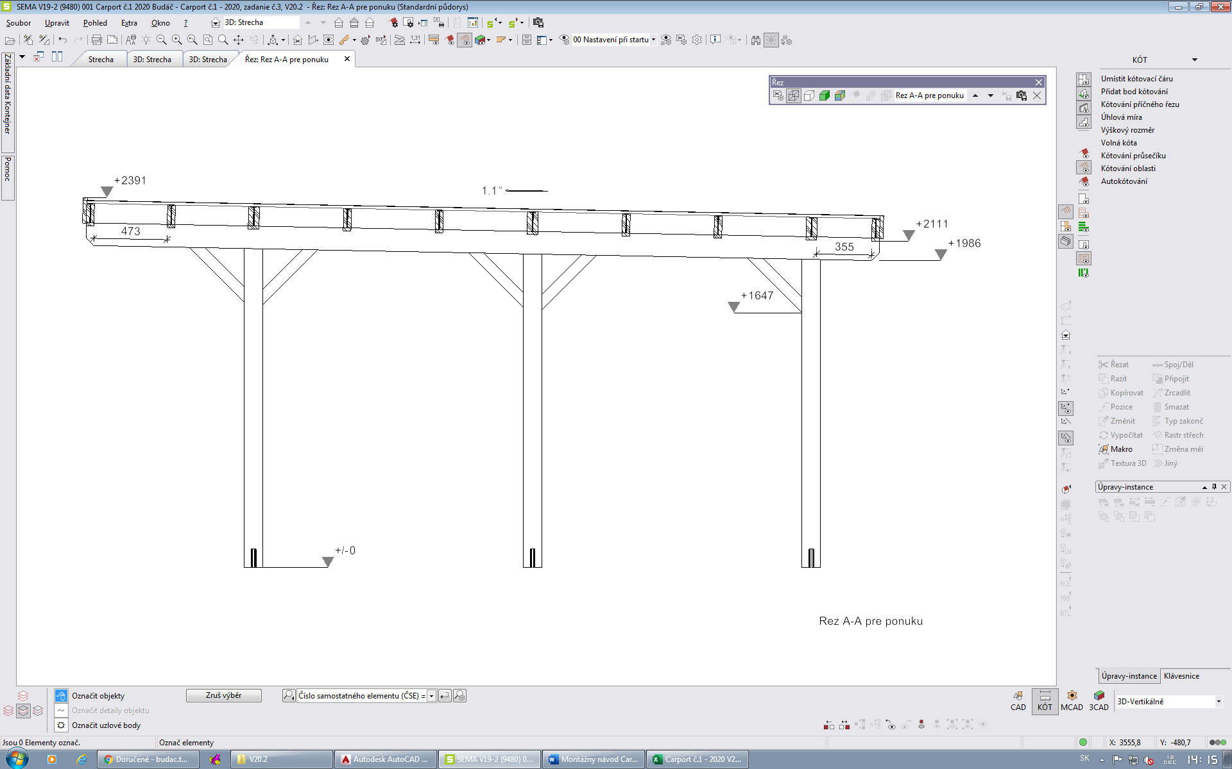

|  |  |  |  |  |  |  |
| --- | --- | --- | --- | --- | --- | --- |
| **Seznam balení "Carport č.1" V23.0** | | | | | | |
| skupina | Poz. | kusů | Délka | Průřez v mm | | Poznámka |
| sloup | 1 | 1 | 2184 | 120 | 120 |  |
| sloup | 2 | 1 | 2115 | 120 | 120 |  |
| sloup | 3 | 1 | 2150 | 120 | 120 |  |
| sloup | 4 | 1 | 2184 | 120 | 120 |  |
| sloup | 5 | 1 | 2115 | 120 | 120 |  |
| sloup | 6 | 1 | 2150 | 120 | 120 |  |
| věznice | 7 | 2 | 5121 | 70 | 146 |  |
| krokev | 8 | 7 | 3600 | 50 | 146 |  |
| krokev | 9 | 3 | 3600 | 70 | 146 |  |
| pásek | 10 | 3 | 500 | 70 | 70 |  |
| pásek | 11 | 3 | 500 | 70 | 70 |  |
| pásek | 12 | 4 | 500 | 70 | 70 |  |
| pásek | 13 | 6 | 500 | 70 | 70 |  |
|  |  |  |  |  |  |  |
|  | 20 | 33 | 5121 | 18 x | 121 | Střešní desky (š = 3600mm) |
|  | 21 | 2 | 3656 | 28 x | 146 | Lemovka čelní A |
|  | 22 | 2 | 5121 | 28 x | 146 | Lemovka boční A |
|  | 23 | 1 | 3656 | 18 x | 28 | Lemovka čelní B |
|  | 24 | 2 | 5149 | 18 x | 28 | Lemovka boční B (3000+2149) |
|  |  |  |  |  |  |  |
| Montážní balíček |  | 1 |  |  |  |  |

EKP23100272

|  |  |  |  |  |
| --- | --- | --- | --- | --- |
|  | *materiál* | *počet* | *Poznámka* |  |
| *1* | Vrut se zap.hl. 4x60 TX s dříkem | ***113 ks*** | *spoj lemovka čelní A - krokev* | 20 ks |
| *spoj lemovka boční A - krokev* | 40 ks |
| *spoj lemovka čelní B - lemovka čelní A* | 13 ks |
| *spoj lemovka boční B - lemovka boční A* | 40 ks |
|  |  |
| *2* | Vrut tesařský s talířovou hlavou 8x160 / 80 | ***32 ks*** | *spoj pásek - sloup* | 16 ks |
| *spoj pásek - věznice* | 10 ks |
| *spoj pásek - krokev* | 6 ks |
|  |  |
| *3* | Vrut tesařský s talířovou hlavou 6x100 / 70 | ***12 ks*** | *spoj sloup - věznice* | 12 ks |
|  |  |
|  |  |
| *4* | Vrut tesařský s talířovou hlavou 8x220 / 80 | ***20 ks*** | *spoj krokev - věznice* | 20 ks |
|  |  |
|  |  |
| *5* | Závitová tyč M10x1000 | ***1 ks*** |  | 1 ks |
|  |  |
| *6* | Matice M10 Zn klobouková | ***12 ks*** | *spoj sloup - věznice* | 12 ks |
|  |  |
| *7* | Podložka na dřevěné konstrukce (velkoplošná) pro M10 (11x34x3) | ***12 ks*** | *spoj sloup - věznice* | 12 ks |
|  |  |
| *8* | Stavební hřebíky 63mm | ***363 ks*** | *bednění střechy* | 363 ks |
|  |  |
|  |  |  |  |  |
|  | Naříznutí M10 závitových tyčí (mm): |  |  |  |
|  | 145 - 6ks |  |  |  |

Návod na montáž

Montáž chatky doporučujeme zajistit odbornými montážními pracovníky, zaškolenými na tuto práci. Pokud se rozhodnete pro samomontáž, postupujte podle tohoto návodu. V případě nejasností Vám rádi poradíme na kontaktních telefonních číslech.

Výrobek je vyroben jako skládačka, kde jednotlivé díly do sebe zapadají, je však nutné je správně osadit s akceptováním vlastností dřeva.

Pro montáž doporučujeme nářadí:

* akumulátorová Šroubovák (montážní bity PZ 1, PZ 2 a vrták Ø 4mm, vrták Ø 8mm)
* gumové kladivo
* okružní pila
* vodováha
* dvojitý žebřík
* kladivo

Kontrola podle soupisu dílů a třídění materiálu

Podle soupisu dílů zkontrolujte jednotlivé díly, zda jsou kompletní a nepoškozené. Jednotlivé díly si rozložte na 4 strany odpovídající umístění (podle soupisu, rozměrů a nákresu).

**Sloupy, věznice, pásky**

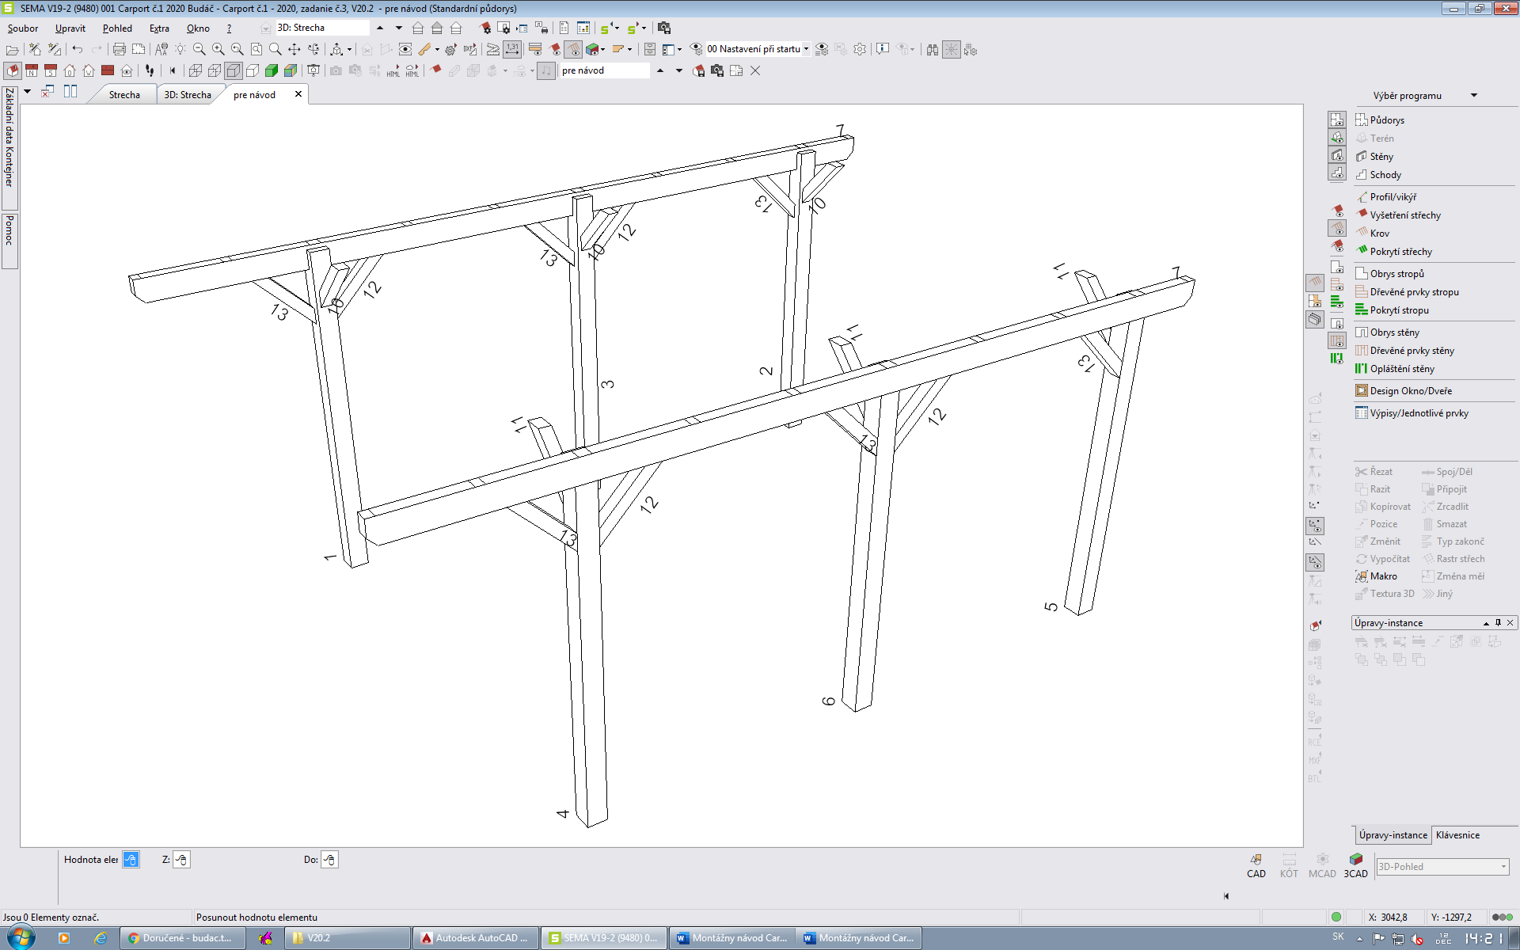

**krokve**

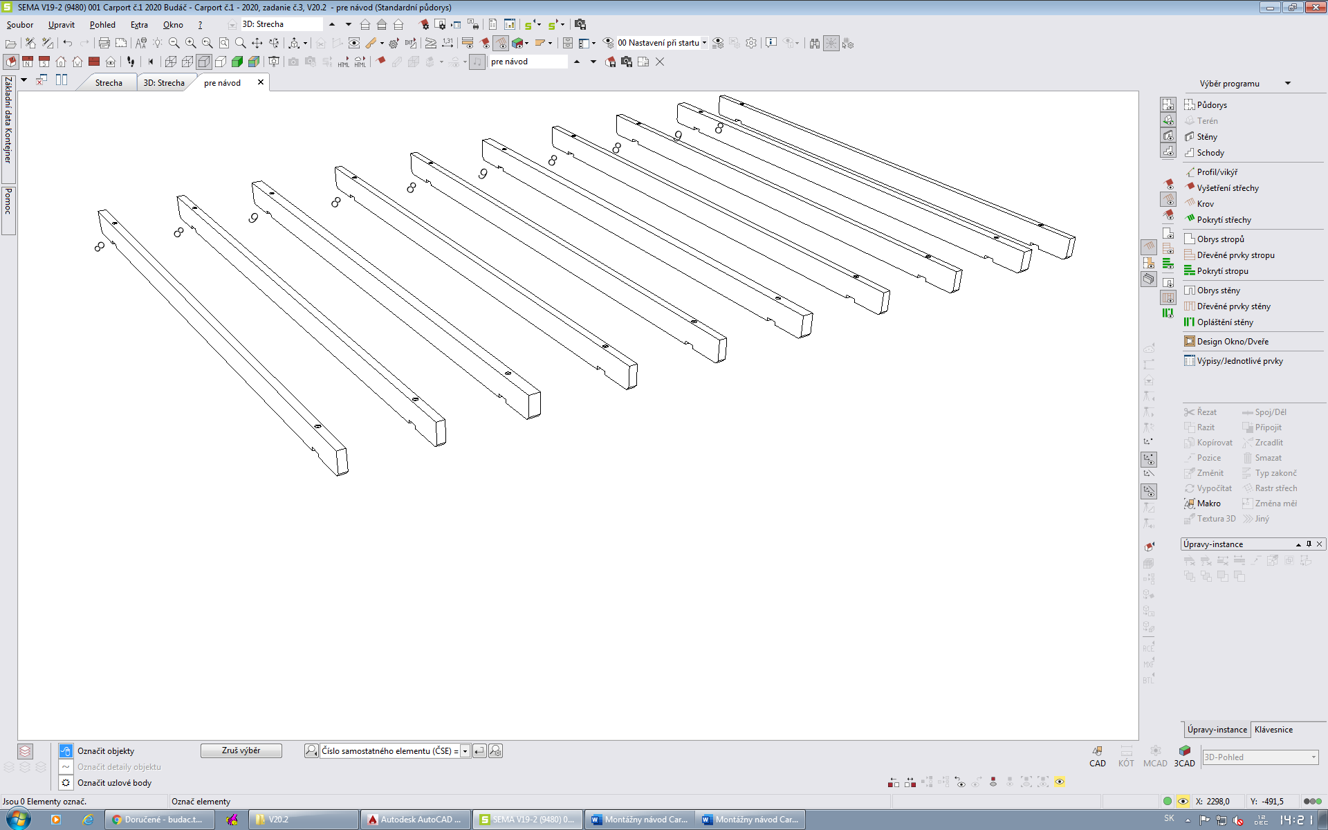

**Spoj pásek-sloup, sloup-věznice, pásek-věznice – detail**

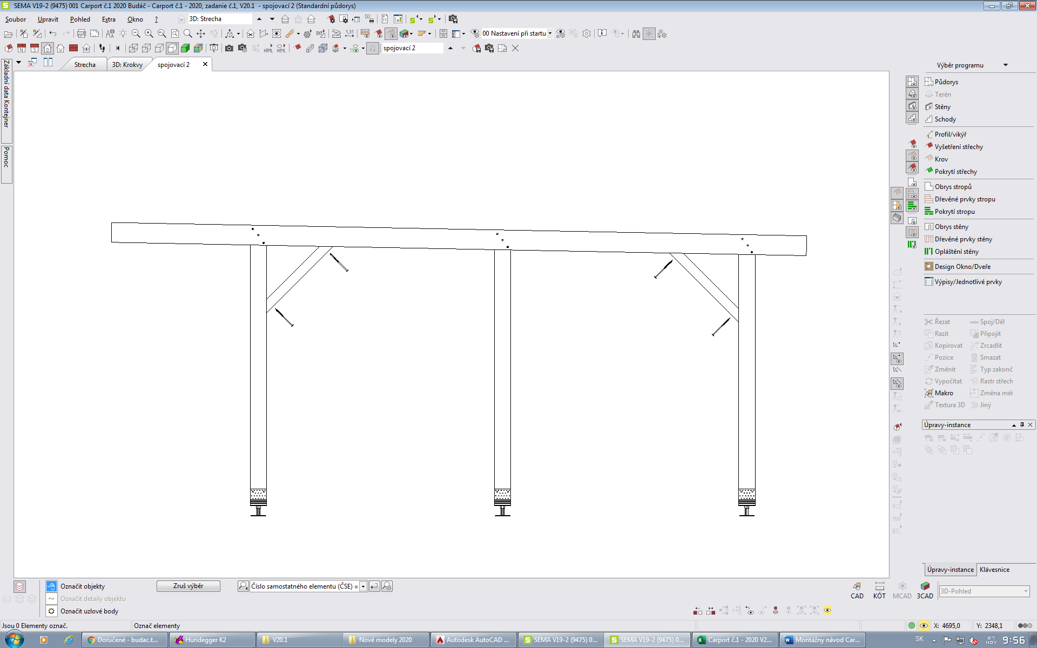 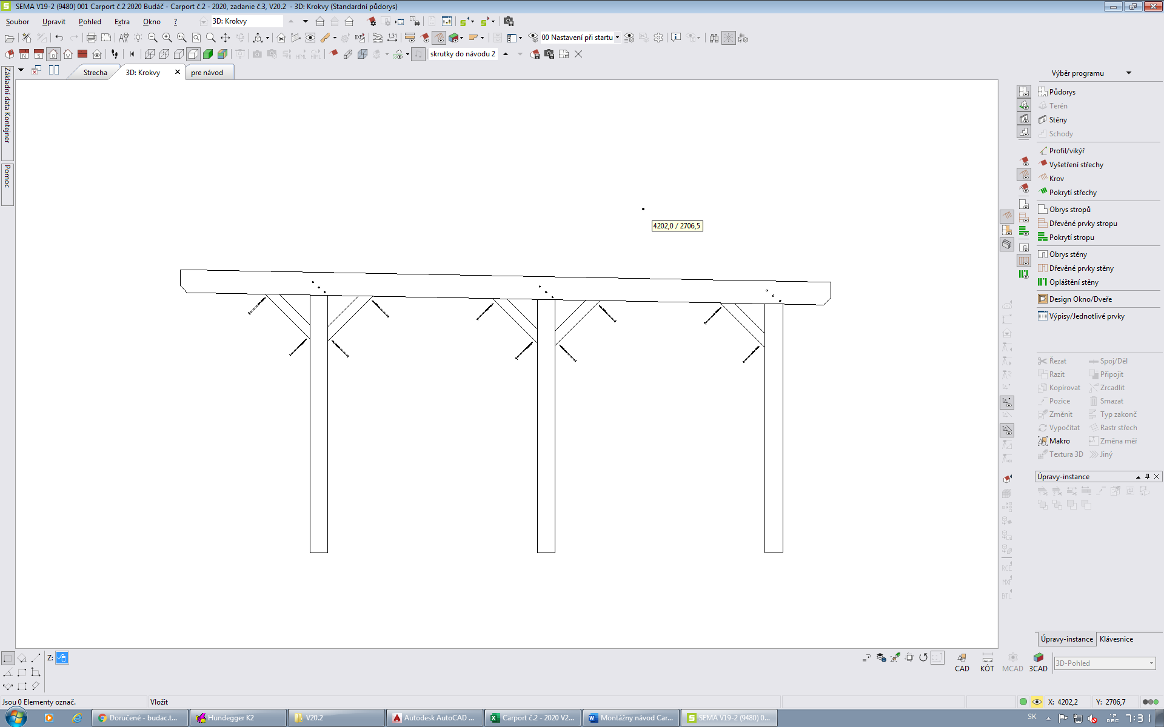

svorník M10x145

Tesařský vrut s talířovou hlavou 8x160

Tesařský vrut s talířovou hlavou 6x100

Tesařský vrut s talířovou hlavou 8x160

* spoj pásek-sloup - tesařský vrut s talířovou hlavou 8x160 (1ks / spoj)
* spoj sloup-věznice (šroubovat ze strany sloupu) - tesařský vrut s talířovou hlavou 6x100 (2ks / spoj) + vyvrtejte díru pro svorník M10 (závitová tyč M10 + velkoplošná podložka + klobouková matice)
* spoj pásek-věznice - tesařský vrut s talířovou hlavou 8x160 (1ks / spoj)

**Spoj pásek-sloup, sloup-věznice, pásek-krokev, krokev-věznice – detail**

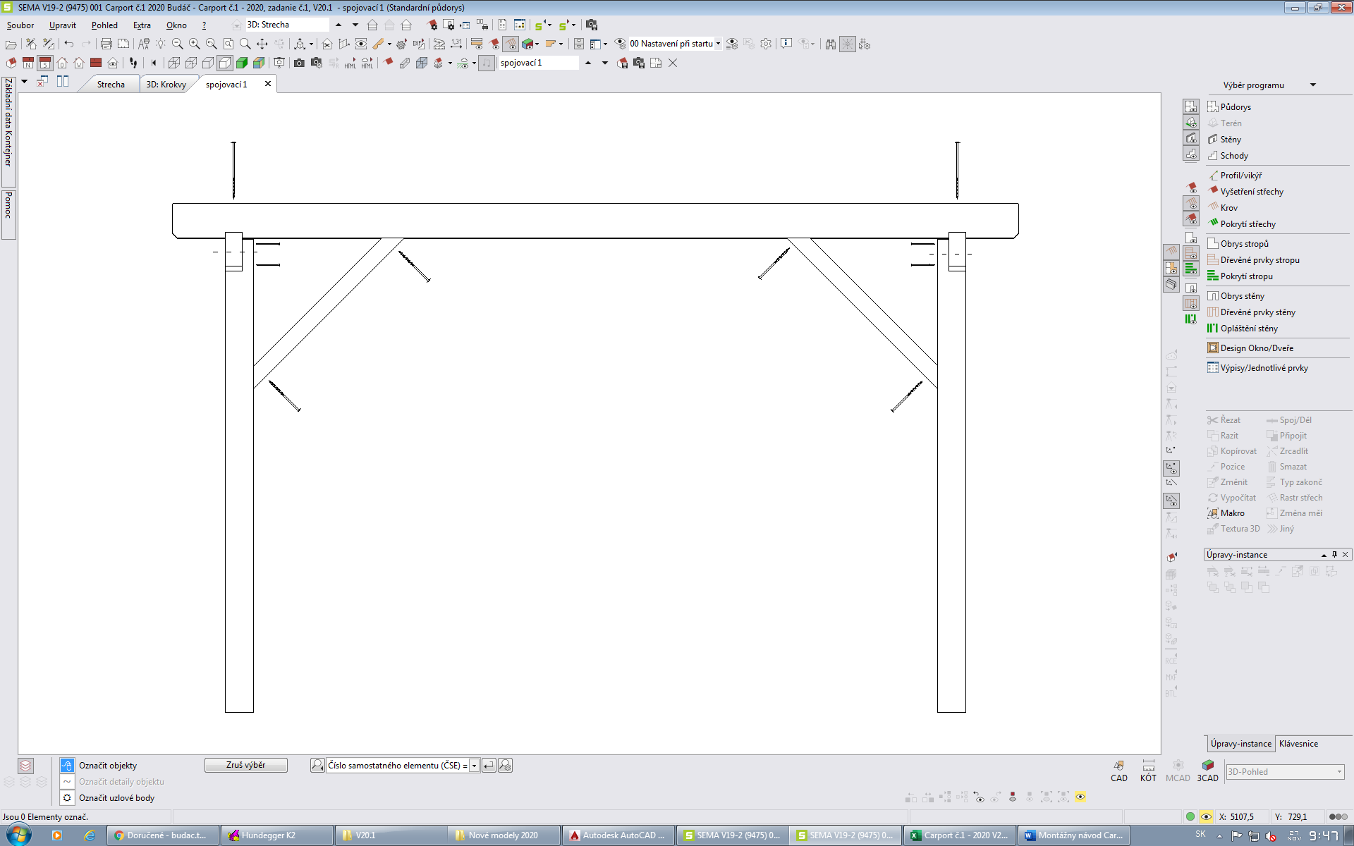 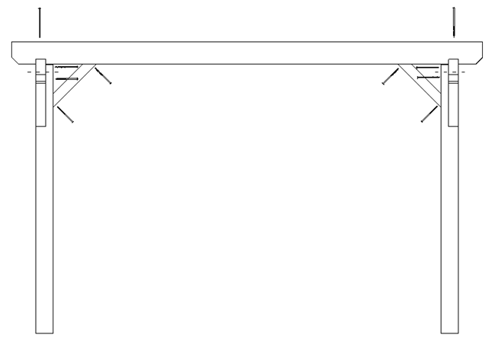

Tesařský vrut s talířovou hlavou 8x160

svorník M10x145

Tesařský vrut s talířovou hlavou 6x100

Tesařský vrut s talířovou hlavou 8x220

* spoj pásek-krokev - tesařský vrut s talířovou hlavou 8x160 (1ks / spoj)
* spoj krokev-věznice - tesařský vrut s talířovou hlavou 8x220 (1ks / spoj)

**střešní desky**

Desky mírně přiklepněte tak aby mezi deskami zůstala dilatační mezera cca 1 mm a přibijte v místě kde přiléhají ke krokvím. Poslední desku seřízněte na potřebnou šířku, tak aby se zarovnal podle konce krokví.

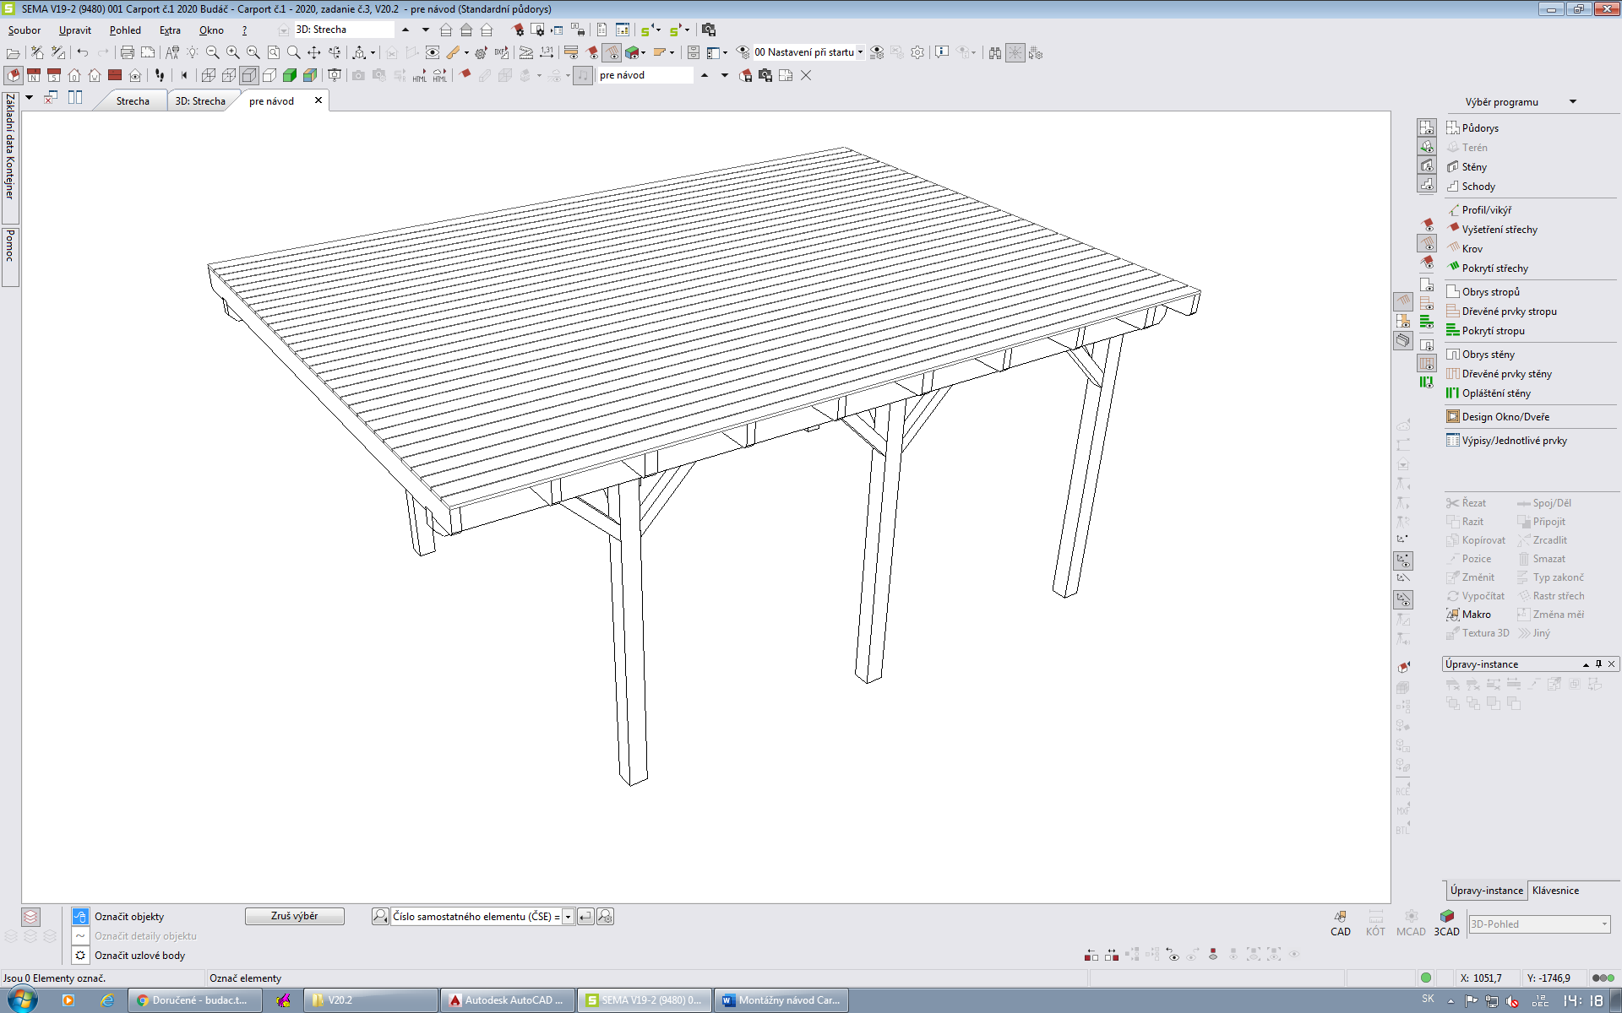

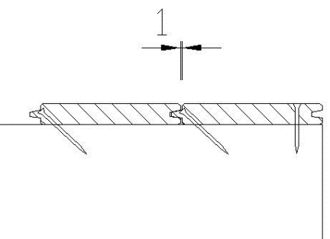

Hřebík 63mm

20

Pokračujte montáží střešní lepenky. Lepenku nařežte na délku střechy - **365 cm** (6ks). Začnete ukládat lepenku ze spodní strany střechy. Položte lepenku na střešní desky s přesahem na spodní hraně střechy cca 5 cm. Lepenku zahněte a ukotvěte nejdříve na koncích střechy hřebíky, potom ukotvěte zadní lištou.

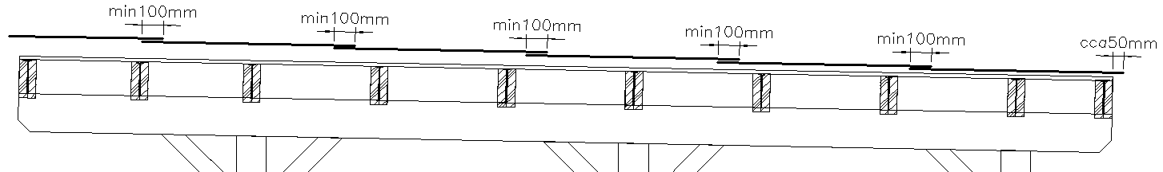

V případě potřeby délkového napojení střešní lepenky je vzájemné překrytí lepenky cca 10cm. V případě lepenkového pásu šířky 33cm anebo 50cm, použijte tento na překrytí hřebena.

**lemovky**

21

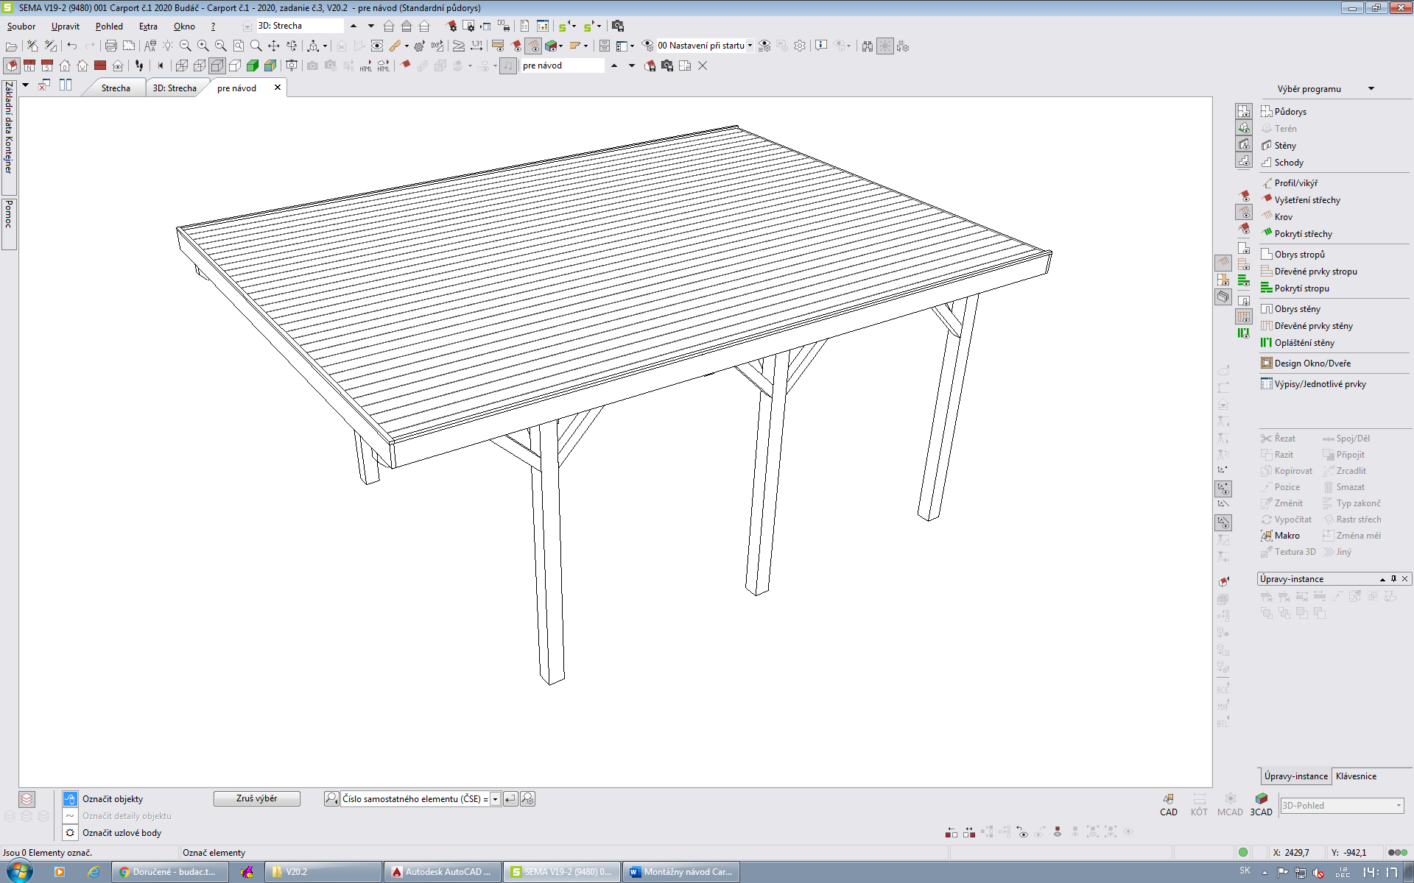

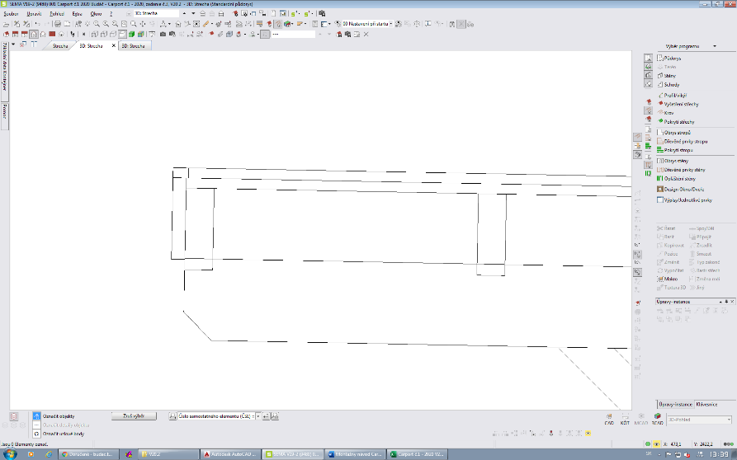

21

23

20

24

24

22

23

21

* spoj lemovka čelní A-krokev - vrut 4x60 TX (2ks / cca 100cm)
* spoj lemovka boční A-čelo krokve - vrut 4x60 TX (2ks / krokev)
* spoj lemovka čelní B-lemovka čelní A - vrut 4x60 TX (1ks / cca 30cm)
* spoj lemovka boční B-lemovka boční A - vrut 4x60 TX (1ks / cca 30cm)